1970 : **Langage C** – OS UNIX (ère Unix) – code propriétaire

1980 : Richard STALLMAN Berkeley (~~BSD~~) chercheur, universitaire => UNIX est devenu très populaire, robuste, puissant  
 « Hacker » : admin système, réseau et développeur  
 Xerox (imprimante) « bourrage de papier »  
 regardent le code source, pb ?  
Code est protégé « copyright »

== : MS-DOS et APPLE « propriétaire »

Une idée : réécrire un OS comme UNIX mais libre de droit 🡺 1 PROJET GNU

GNU ‘s Not Unix  
Fondation : Free Software Fondation FSF

Droits : (licence d’utilisation GPL (General Public Licence)

4 libertés fondamentales :

1. Utiliser le logiciel
2. Copier le logiciel

Terminal : > ls

1. **Accès au code source**
2. Redistribuer

1 **obligation**: uniquement sous la licence

1991 : Linus TORVALDS   
écrit le 1er **noyau (kernel**) de l’OS GNU  
LINUX

SHELL DE CONNEXION  
IF CD

Couches logicielles

1995 : Distributions Linux

Kernel + couches graphiques -logicielles

DEBIAN Ian Murdock : Fondation 100% GPL  
hébergeur Web OVH

UBUNTU

REDHAT: Société : vends des services (installation, sav, paquetages certifiés (logiciels) )

FEDORA

**1-Commandes : (options 1 tiret - ou 2 tirets - -)**

Clear : efface l’écran **CTRL + l (la lettre L)**

pwd : donne le chemin courant

ls : liste le contenu (fichiers et répertoires) d’un répertoire

man « nom_de_la_commande » : ouvre la page du manuel

cd : change directory

whereis : donne tous les chemins relatifs à la commande

su : switch user (substitute user)  
su nom_du_user (sauf pour root) : su

more : permet de paginer le résultat à l’écran

lit le fichier page par page

cat : lit le fichier entièrement

on a un fichier texte très long (more nom-fichier) (grep météo nom-fichier)

grep : permet de filtrer le contenu d’un fichier ou le résultat d’un affichage à l’écran

mount : liste actuellement tous les file systems des devices montés

echo « Bonjour » **>** fichier_bonjour

mkdir nom_du_rep

redirection de sortie de commandes :

Sortie standard (**écran**)

Commande 2  
more

Commande 1  
ls

|

Entrée standard

exemple**:** ls | more ls | grep sd

**2-Dossiers importants de la racine**

/ est l’équivalent de c:\ sous windows

/**usr** : Unix System Resources == program files

~~Exe~~ fichiers **BIN**aires : les logiciels utilisables par tous

**Bin** et **S**uper**Bin**aries : utilisables par root uniquement (super administrateur)

/etc : **E**diting **T**ext **C**onfiguration : la configuration de TOUT : les services linux (le réseau, MySQL, …), les programmes, …

/**dev** : **DEV**ices : liste tous les devices physiques connectés au système

/**media** ou (très anciennement) /**mnt**

**/var :** tout ce qui varie dans le temps en taille et en nombre de fichier

JOUR 2 : MARDI

**apt-cache search tree | grep tree** ( cherche tree de partout dans la phrase de déf ou de description ☹)

**apt-cache search tree | grep ^tree (… qui commence par)**

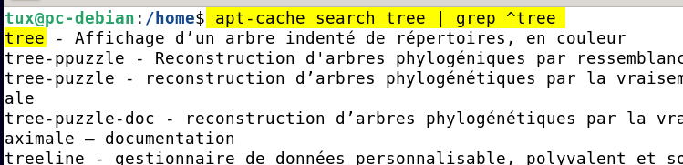

cd : ramène dans le rép perso /home/tux

cd - : ramène dans l’ancien chemin

**Droits Fondamentaux**

**Répertoire :**

**R** : lire le contenu du répertoire

**W** : ajouter ou supprimer des fichiers dans ce répertoire  
le droit s**T**icky enlève la suppression du droit **W**Seul le propriétaire du fichier peut le supprimer

**X** : aller dans le répertoire (CD nom_DU_REP)

**PROFIL USER (composé de plusieurs fichiers .bashrc .profile .bash_logout .bash_history …)**

* Alias de commandes .bashrc
* Dossier perso
* Historique de commandes .bash_history
* Path

**JOUR 3 :**

On exécute une commande : la commande peut retourner une erreur ou pas

**Echo $ ?**

0 = pas d’erreur

Autre que 0 (1) = une erreur

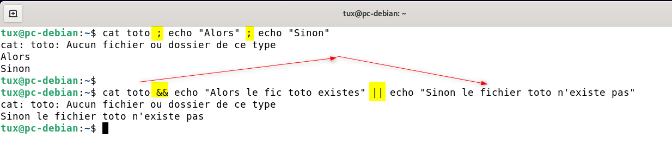

GROUPE DE TRAVAIL

PROJET DE TRAVAIL  
Jessica  
Michel

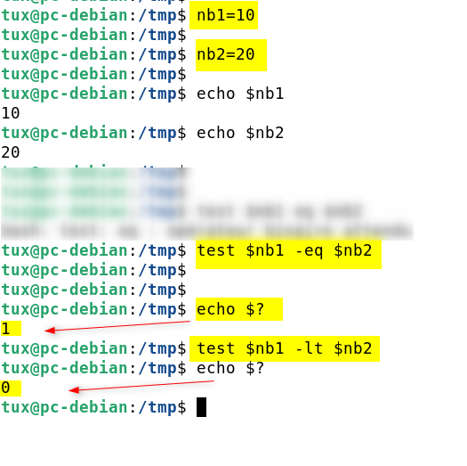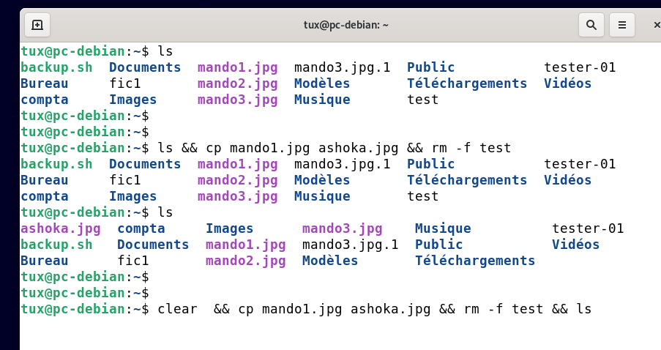

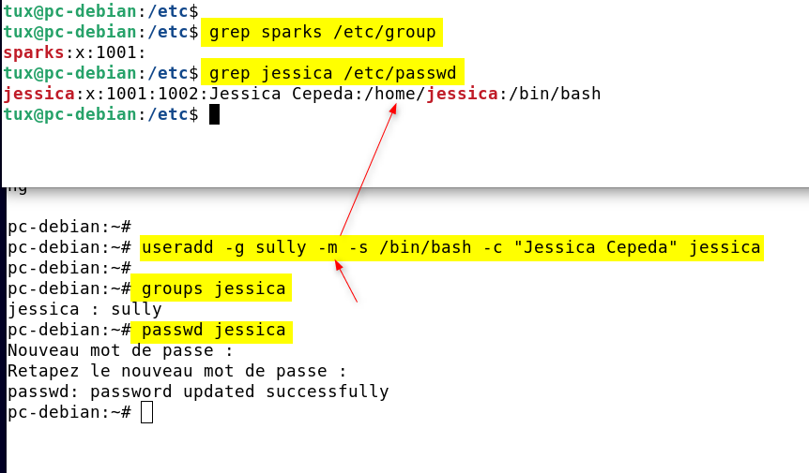

**DROITS**

USER GROUP OTHERS

- - - - - - - - -

r w - r - - r - -

chmod u=rw,g=rw,o=r fichier

chmod gu=rw, o=r fichier

chmod ugo =rw fichier

***chmod o-r fichier***

***chmod g+w fichier***

**Notation Octale**

**R(4) W(2) X(1) Binaire Octal**

**- - - 0 0 0 0**

**- - X 0 0 1 1**

**- W - 0 1 0 2**

**- W X 0 1 1 3**

**R - - 1 0 0 4**

**R - X 1 0 1 5**

**R W - 1 1 0 6**

**R W X 1 1 1 7**

**Chmod 640 (*user-group-other*) fichier**

**Pour un repertoire :**

X : permet d’y entrer (cd nom_du_répertoire)

R : permet de lire le contenu du répertoire

W :permet d’ajouter ou de supprimer des fichiers à l’intérieur du répertoire

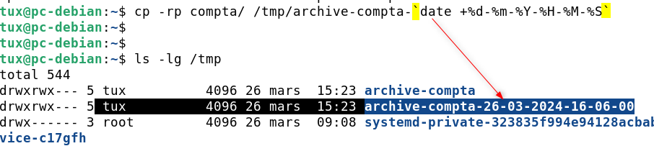

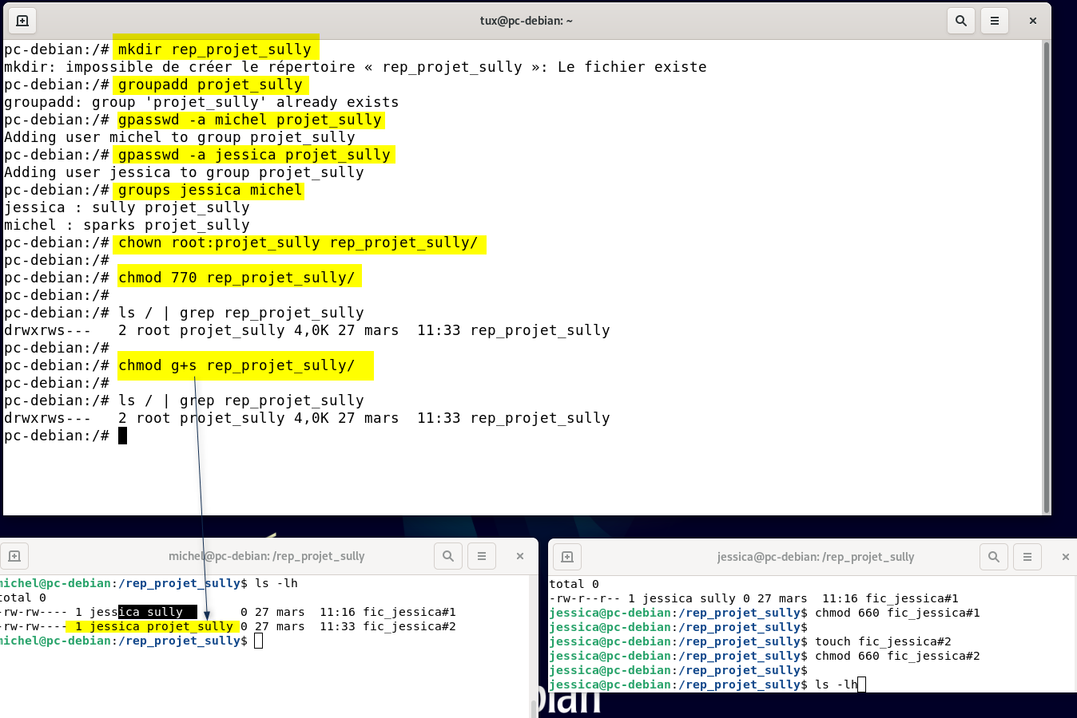

SERVEUR SSH

PC DEBIAN

@IP

CLIENT SSH

PC CENTOS

@IP

INSTALLER le serveur SSH ou vérifier qu’il soit bien installé et active

ssh tux@(@IP du serveur Debian)

INSTALLER le client SSH ou vérifier qu’il soit bien installé

**JOURNAL = LOG /var/log /etc/rsyslog.conf**

**1-SYSTEM**

Connexion ( qui s’est connecté ? en local par SSH ?) – informations du Kernel  
Le matériel ? RAID LVM ? Planificateur de tâches (CRON ou ANACRON)

**2-APPLICATIONS ou des SERVICES**  
MariaDb (Base de données) - Apache (Web) – DHCP (ip) – Réseaux  
Messagerie (SendMail – PostFix)

**/etc/rsyslog.conf**

**Règles**

SERVICE.niveau (d’information ou alerte) qui sera loggé dans un fichier !

1. **None** : exclu de la règle
2. **Debug**
3. **Info**
4. **Notice** : informations
5. **Warn** ou **warning** : quelque chose s’est mal passé mais ce n’est pas une erreur bloquante
6. **Err** ou **error** : niveau d’erreur 🡺 chercher et comprendre l’erreur
7. **Crit** ou **critical :** erreur grave du système (process zombie !)
8. **Emergency**
9. **Panic**

**VI (M) iMproved (amélioré)**

vi nom_du_fichier

**ESC** (**ECHAP**) = **commutateur** = permet de passer d’un **mode** édition à un mode fichier

ESC i : insert